1. **用户注册**

* 未在科技云注册用户，点击首页右上角“登录/注册”，选择“注册个人账号”。

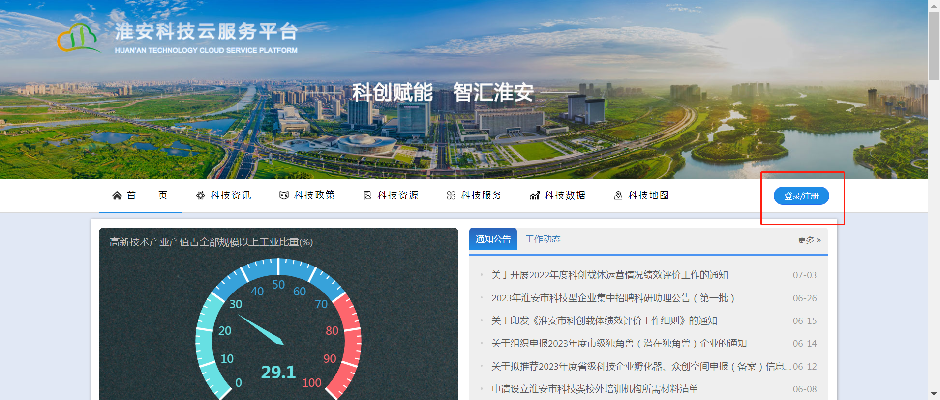

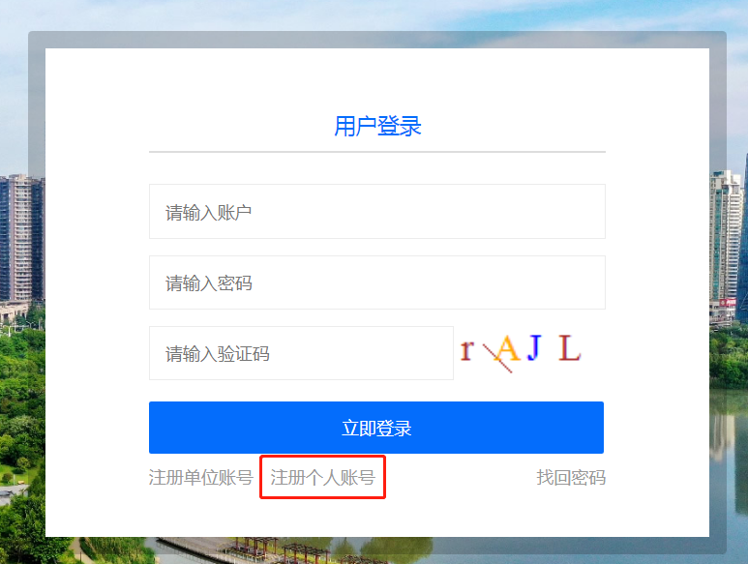

* 选择所在单位，可通过单位名称或统一社会信用代码进行检索，如无本单位信息，则需要先邀请本单位“注册单位账号”，等待审核通过后再进行个人账号注册；
* 或可以直接选择“淮安市科技情报学会”，**但选择此单位后，后期无法使用本平台其他功能，如申报市级科技计划项目等。**

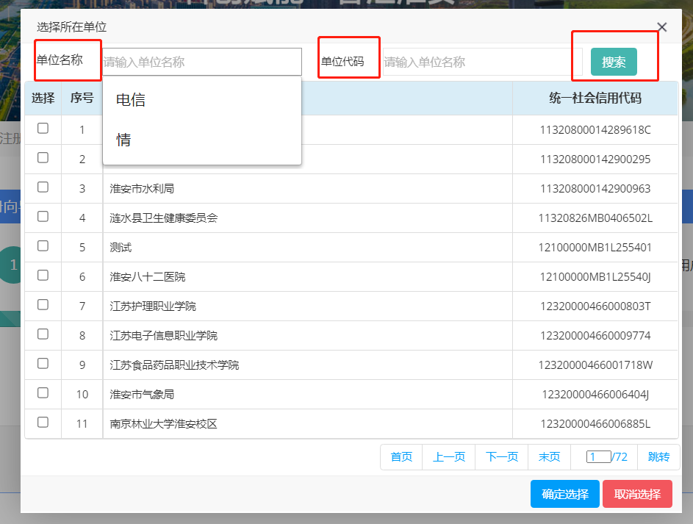

* 选择单位后，填写个人相关信息，提交后通知本单位管理员进行审核；
* 选择“淮安市科技情报学会”作为单位的，联系83942915进行审核；

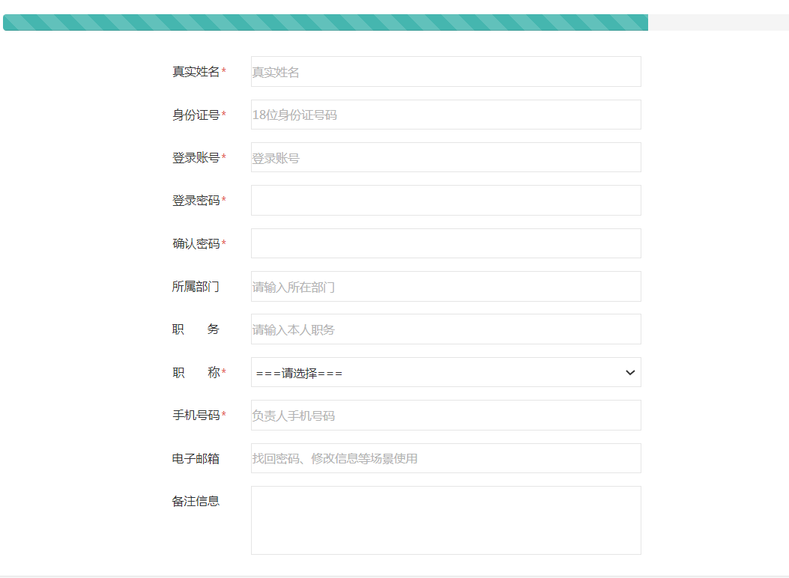

1. **单位管理员审核个人用户注册信息**

* 单位管理员登录单位账号，选择“科创云平台”进入单位管理后台，点击左侧“单位中心”，选择“用户管理”，对本单位个人账号进行审核

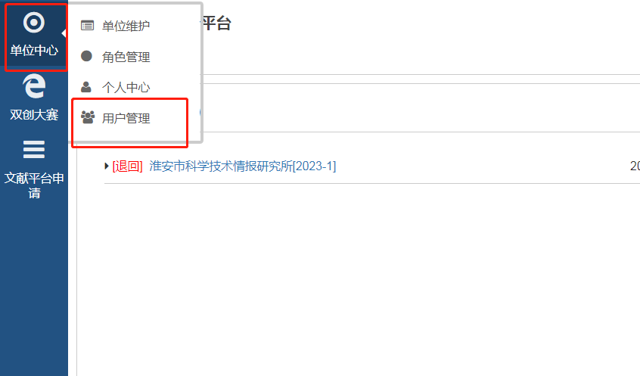

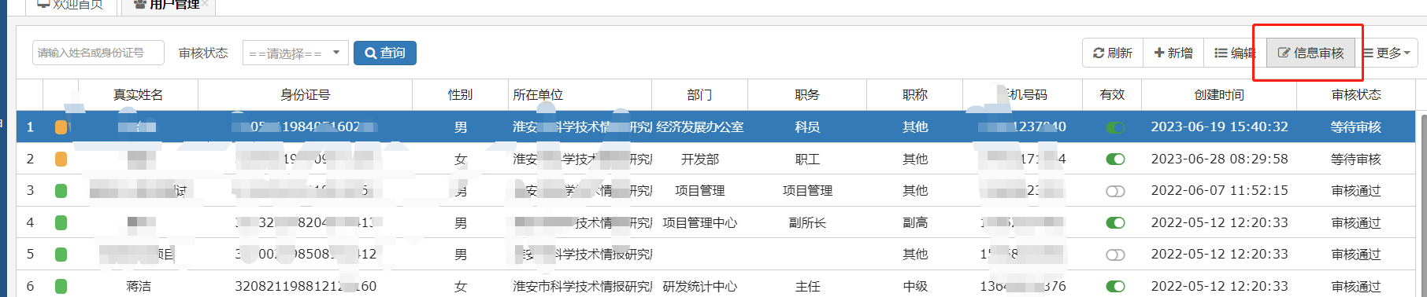

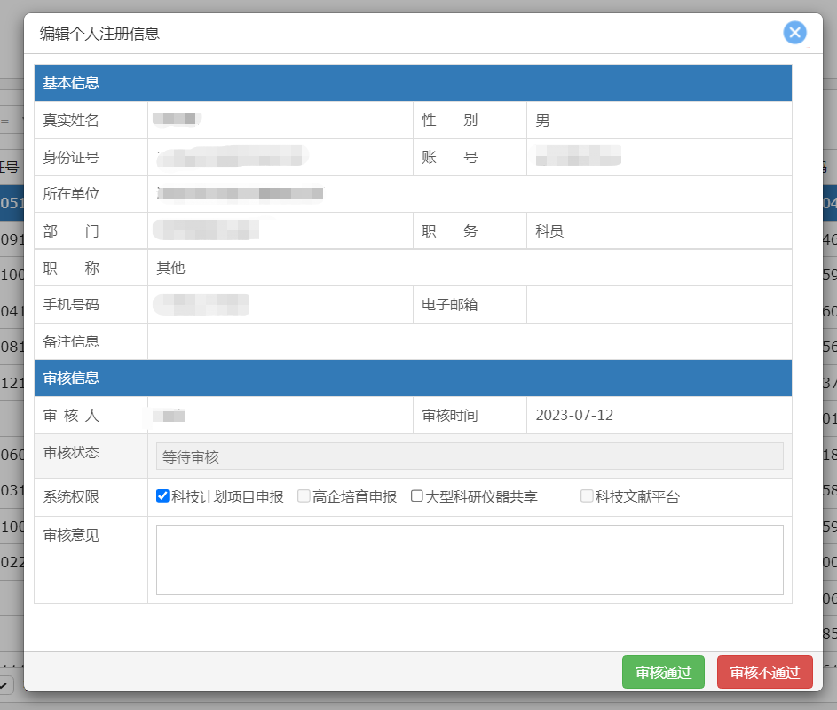

1. **文献平台使用申请**

* 用户登录个人账号，选择“科创云平台”进入个人管理后台，选择左侧“文献平台申请”，选择“新增文献平台申请”，填写相关信息后提交，等待审核。

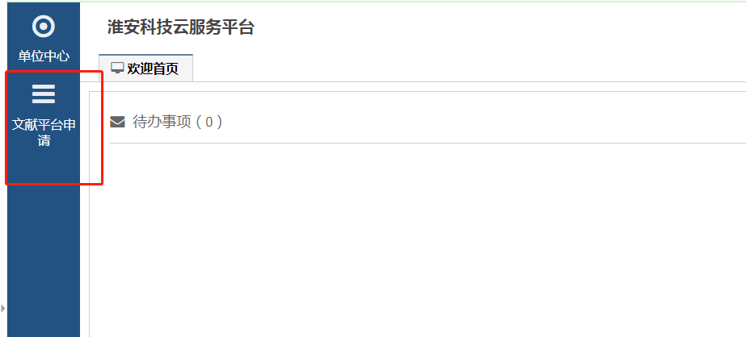

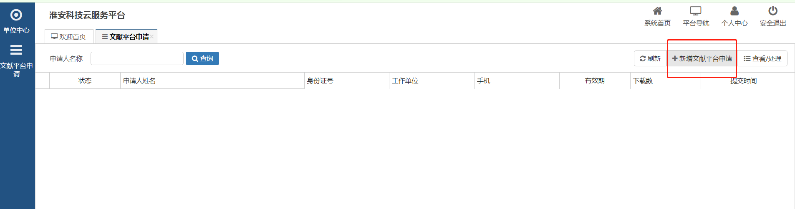

* 审核通过用户，登录后，点击“科技文献平台”，即可使用

